ЛАБОРАТОРНАЯ РАБОТА 4
Тема: Создание простейшего текстового редактора.
Цель работы: Освоить использование основных диалоговых компонентов.
Задание 1. Выполните следующие действия
- Поместите на форму компонент ТMainMenu. Структура меню должна иметь вид:
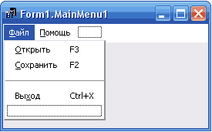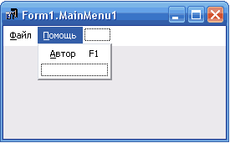
Рисунок 4.1 Структура меню

- При выборе пункта Автор должно появляется информационное окно с данными автора. При выборе пункта Выход приложение завершает свою работу.
- Запустите приложение. Проверьте работу приложения.
- Поместите на форму компонент всплывающее меню – ТPopupMenu. Всплывающее меню появляется в работающем приложении при щелчке правой кнопкой мыши по форме. Это меню должно содержать пункты Автор, Сохранить, Выход с назначенными им клавишными эквивалентами для быстрого выполнения пунктов меню.
- Для того, чтобы форма могла использовать объект PopupMenu1, определите значение свойства PopupMenu из выпадающего списка для формы.
- Для создания обработчиков событий, поступающих от всплывающего меню, для пункта Автор определите значение события OnClick, выбрав из раскрывающегося списка название процедуры, которое использовалось для пункта Автор главного меню. Аналогичным образом определите значение события OnClick для пункта Выход. Таким образом, события для разных объектов будут совместно использовать один и тот же обработчик события.
- Запустите приложение и проверьте работу всплывающего меню.
- Поместите на форму компонент ТLabel. Присвойте свойству Caption значение - Имя файла.
- Поместите на форму компонент ТEdit под компонентом ТLabel. Очистите значение свойства Text объекта Edit1. В дальнейшем здесь будет имя редактируемого файла.
- Поместите на форму объект Memo (многострочный редактор), измените его размер и выровняйте визуальные компоненты, расположенные на форме, используя в главном меню Delphi Edit → Align. Уберите у свойства Lines объекта Memo1 его значение. Установите вертикальную и горизонтальную полосы прокрутки, используя свойство ScrollBar объекта Мемо1.
Теперь приложение будет выглядеть так
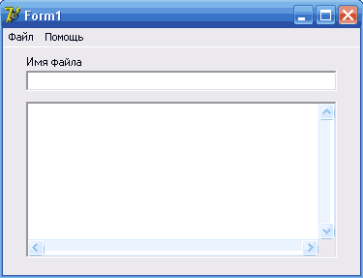
Рисунок 4.2 Вид приложения

- Поместите на форму компоненты TOpenDialog и TSaveDialog, расположенные на закладке Dialogs палитры компонентов. Для объектов OpenDialog1 и SaveDialog1 определите свойства DefaultExt, Filter, FilterIndex, Title, которые имеют следующий смысл
Свойство | Назначение
FileName | Содержит маршрут поиска и выбранный файл при успешном завершении диалога.
Filter | Используется для фильтрации (отбора) файлов, показываемых в диалоговом окне.
InitialDir | Содержит имя начального каталога.
DefaultExt | С помощью свойства DefaultExt формируется полное имя файла, если при ручном вводе пользователь не указал расширение. В этом случае к имени файла прибавляется разделительная точка и содержимое этого свойства.
Title | Содержит заголовок диалогового окна.

- Для активизации диалогового компонента OpenDialog используйте его метод Execute в обработчике события OnClick для пункта меню Открыть. Если пользователь закрывает диалоговое окно, щелкнув на кнопке OK, то функция Execute возвращает значение True и содержимое файла загружается в многострочный редактор.
Например,
procedure TForm1.N2Click(Sender: TObject);
begin
___If OpenDialog1.Execute then
______Memo1.Lines.LoadfromFile(OpenDialog1.FileName);
end;
Тогда при выборе пункта Открыть будет открываться такое окно
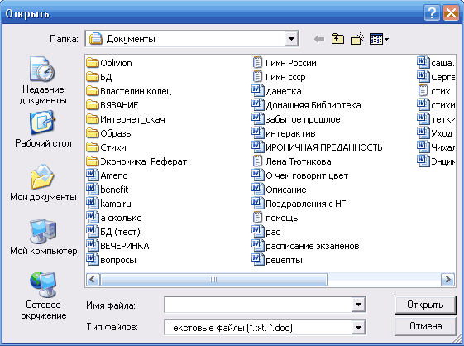
Рисунок 4.3 Диалоговое окно открытия файла

- Для проверки существования файла используйте функцию FileExists, поскольку открываться может только уже существующий файл.
- Перед загрузкой файла в компонент Memo необходимо очистить его. Это можно сделать, используя метод Memo1.Clear для очистки окна Memo1
- Имя загружаемого файла сохраняется в свойстве FileName компонента OpenDialog и должно отобразиться в строке редактирования под надписью «Имя файла».
- Для обработки события OnClick пункта Открыть всплывающего меню подключите ту же процедуру, что используется для пункта Открыть главного меню.
- Аналогичные действия проделайте и с пунктом Сохранить, при этом проверку на существование файла делать не нужно, поскольку если такой файл не существует, то приложение автоматически его создаст.
- Содержимое редактора Мемо1 загружается в файл методом SavetoFile. При сохранении файла в диалоговом окне должно предлагаться имя, заданное в компоненте TEdit.
- Для того, чтобы курсор установился в окно редактора, необходимо после загрузки файла в окно редактора установить значение свойства ActiveControl равным Мемо1. Поэтому в процедуру обработки события OnActivate формы добавьте следующий оператор:
Form1.ActiveControl:= Memo1;
- Запустите приложение и проверьте его работу.
- Создайте фильтры файлов, используя встроенный редактор свойства Filter диалоговых компонентов (вариант выбирается по последней цифре шифра студента)
(pas-файлы, cpp-файлы, все файлы)

